**Gestión de la Configuración del Software**

**Practica Calificada 2 - Identificación de la SCM**

**Grupo No. 6**

**Integrantes:**

* Calle Huamantinco, Luis Eduardo
* Calongos Jara, Leonid
* Flores Cóngora, Paolo Luis
* Matthew Alexandre, Pariona Molina
* Calderón Matias, Diego Alonso
* Luján Vila, Frank José

1. **Definición de nomenclaturas de ítems (5 ptos)**

Item: Cronograma del proyecto

Nomenclatura: PEP-CP

Caso 1: Para ítems que pertenecen a un proyecto:

| Acrónimo del proyecto + “-”+ Acrónimo del ítem + ”.”+ extensión |
| --- |

Caso 2: Si los nombres son iguales:

| Acrónimo del proyecto + “-”+ Acrónimo del ítem + Última letra de la última palabra del nombre del ítem + ”.” + extensión |
| --- |

Caso 3: Si los nombres aún siguen iguales después del caso 2:

| Acrónimo del proyecto + “-”+ Acrónimo del ítem +Última letra de la última palabra del nombre del ítem + “-” + número de repetición + ”.” + extensión |
| --- |

1. **Clasifique los ítems de un proyecto: PEP(Mínimo 15) (5 ptos)**

| **Tipo**  (E= Evolución  F= Fuente  S= Soporte) | **Nombre del Item** | **Nomenclatura** | **Extensión** | **Proyecto** |
| --- | --- | --- | --- | --- |
| E | Project Charter | PEP-PC | docx | PEP |
| E | Tablero de Trello | PEP-TT | docx | PEP |
| E | Historia de Usuario 01 | PEP-HU01 | docx | PEP |
| E | Historia de Usuario 02 | PEP-HU02 | docx | PEP |
| E | Historia de Usuario 03 | PEP-HU03 | docx | PEP |
| E | Historia de Usuario 04 | PEP-HU04 | docx | PEP |
| E | Historia de Usuario 05 | PEP-HU05 | docx | PEP |
| E | Historia de Usuario 06 | PEP-HU06 | docx | PEP |
| E | Documento Final de Requisitos | PEP-DFR | docx | PEP |
| E | Informe de Control de Calidad | PEP-ICC | docx | PEP |
| E | Diseño de Diagramas UML | PEP-DUML | docx | PEP |
| E | Diseño de Diagrama de Componentes y Deployment | PEP-DDCD | docx | PEP |
| E | Diseño de Arquitectura de Gestión de Identidades y Accesos | PEP-DAGIA | docx | PEP |
| E | Diseño de Wireframe de baja fidelidad | PEP-DWBF | docx | PEP |
| E | Documentación de la API | PEP-DAPI | docx | PEP |
| E | Diseño de Mockup | PEP-DM | docx | PEP |
| E | Diseño del Prototipo de Alta fidelidad de la Interfaz de Usuario | PEP-DPAFIU | docx | PEP |
| E | Informe de Validación del Diseño | PEP-IVD | docx | PEP |
| E | Informe de la Base de Datos | PEP-IBD | docx | PEP |
| F | Código Backend | //PEP-DB |  | PEP |
| F | Código Frontend | //PEP-DF |  | PEP |
| S | Postgres 14 | - | - | PEP |
| S | Instalador de Rust | - | - | PEP |
| S | React | - | - | PEP |
| E | Informe de Pruebas | PEP-IP | docx | PEP |
| E | Informe UAT | PEP-IUAT | docx | PEP |
| E | Manual de Usuario | PEP-MU | docx | PEP |
| E | Informe de Despliegue | PEP-ID | docx | PEP |

1. **Diseño de la estructura del repositorio (Diagrama y explicación) (5 ptos)**



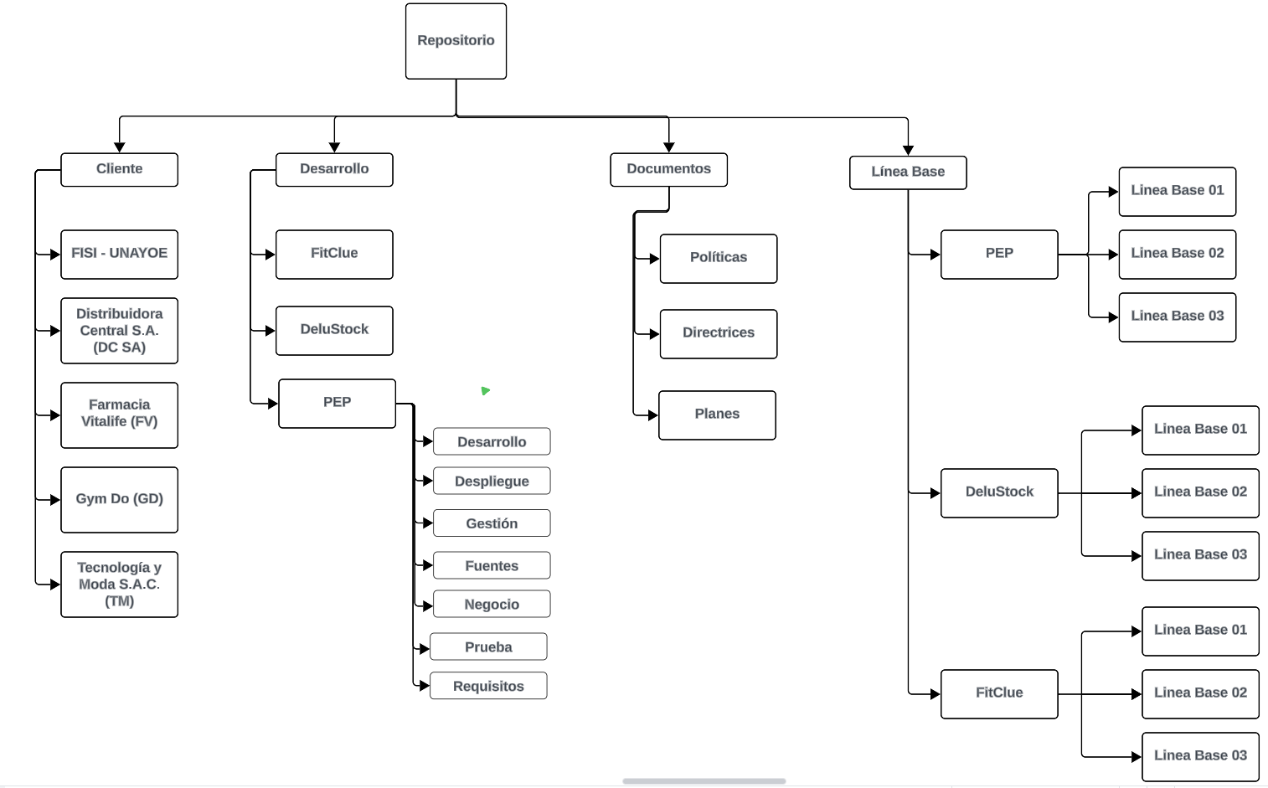

**Repositorio:** DELU

**Clientes:** FISI - UNAYOE, DC SA, FV, GD, TM

**Documentos:** Políticas, directrices y planes. Documentos del negocio.

Nuestra repo contiene los diversos proyectos de DELU, una empresa que ha estado trabajando en plataformas tecnológicas innovadoras para diferentes sectores. Aquí, administramos tres proyectos principales: **DeluStock**, **FitClue**, y **ProfeSoft**.

1. **Definición de Líneas Base (5 ptos)**

| **Hito** | **Nombre de línea base** | **Items (nomenclatura)** |
| --- | --- | --- |
| Hito 1: 10/09/24 | Línea Base 1 | Project Charter (PEP-PC.docx)  Tablero de Trello (PEP-TC.docx) Historia de Usuario 01 (PEP-HU01.docx) Historia de Usuario 02 (PEP-HU02.docx) Historia de Usuario 03 (PEP-HU03.docx) Historia de Usuario 04 (PEP-HU04.docx) Historia de Usuario 05 (PEP-HU05.docx) Historia de Usuario 06 (PEP-HU06.docx) Documento Final de Requisitos (PEP-DFR.docx) Informe de Control de Calidad (PEP-ICC.docx) |
| Hito 2: 24/10/24 | Línea Base 2 | Diseño de Diagramas UML (PEP-DUML.docx)  Diseño de Diagrama de Componentes y Deployment (PEP-DDCD.docx)  Diseño de Arquitectura de Gestión de Identidades y Accesos (PEP-DAGIA.docx)  Diseño de Wireframe de baja fidelidad (PEP-DWBF.docx)  Documentación de la API (PEP-DAPI.docx)  Diseño de Mockup (PEP-DM.docx)  Diseño del Prototipo de Alta fidelidad de la Interfaz de Usuario (PEP-DPAFIU.docx)  Informe de Validación del Diseño (PEP-IVD.docx) |
| Hito 3: 14/11/24 | Línea Base 3 | Informe de la Base de Datos (PEP-IBD.docx)  Documentación Backend (PEP-DB.docx)  Documentación Frontend (PEP-DF.docx)  Informe de Pruebas (PEP-IP.docx)  Informe UAT (PEP-IUAT.docx)  Manual de Usuario (PEP-MU.docx)  Informe de Despliegue (PEP-ID.docx) |